«Использование интернет блога в совместной работе педагогов
и родителей, имеющих детей с отклонениями в развитии».
Бадертдинова Гульназ Юнусовна
учитель-логопед
МБДОУ «ЦРР д/с№89»
г. Нижнекамск р. Татарстан
Век информационных технологий даёт нам новые возможности. Теперь в каждом детском саду, почти у каждого педагога и родителей дома есть доступ к интернет ресурсам. Пройдя мастер-класс «Создание интернет-портфолио специалиста СКО (специального коррекционного образования)» под руководством Якимчук Татьяны Александровны, я решила использовать полученные знания, созданные блоги в своей работе.
Блог «Болтунишка» - http://boltunischka.blogspot.ru/ создан для активного взаимодействия с коллегами педагогами. В нём они могут ознакомиться с образцом портфолио логопеда, просмотреть оснащение логопедического кабинета, скачать готовые занятия для Интерактивной доски различной тематики. На странице «Методическая копилка…» находятся консультации и статьи посвященные работе с детьми имеющими отклонения в развитии. Для использующих в своей работе презентации будет интересна страница «Использование презентаций в работе логопеда». Страница «Работа с родителями» приглашает посетителей пройти в блог «Всё для родителей» http://vsedliaroditelei.blogspot.ru/ .
Этот блог был создан для улучшения взаимосвязи между мной – логопедом и родителями детей имеющих нарушения в развитии. Многие папы и мамы говорили мне в своих просьбах: «- Нельзя ли посмотреть видео записи в интернете, где была бы представлена артикуляционная гимнастика, приёмы постановки и автоматизации звуков; прочесть статьи на интересующие нас вопросы по развитию и обучению ребёнка с отклонениями в развитии, получить дидактические пособия и книги нужные для занятий с ребёнком.» Учитывая вышеперечисленные просьбы я разместила в своём блоге «Всё для родителей» следующие страницы:

- Норма развития речи (собраны статьи о развитии детей дошкольного возраста)
- Всё об обучении чтению (представлен теоретический и практический материал по обучению чтению)
- Развиваем мелкую моторику рук (собираются занятия по развитию мелкой моторики рук)
- Должностная инструкция учителя – логопеда (выложена ссылка на официальные документы по просьбе родителей)
- Консультации для родителей
- Учим детей правильно произносить звуки (размешена информация необходимая для работы с ребёнком имеющим отклонения в развитии, в этом же разделе есть ссылка на видео уроки по постановке и закреплению звуков в речи )
- Необычный малыш (собираются консультации, занятия, видео для занятий с детьми имеющими диагнозы: аутизм, ЗПР, УО, Даун, ДЦП …)
На методическом часе в детском саду я рассказала о своём блоге «Болтунишка» коллегам, поделилась ссылкой на него. Коллеги одобрили работу. Сейчас они пользуются выложенной мной информацией и создают свои блоги.
В группах нашего детского сада я разместила объявление, в котором пригласила родителей посетить мой блог «Всё для родителей». На данном этапе работаю над созданием «Гостиной» страницы на которой посетители блога смогут оставлять свои просьбы, рекомендации, писать отзывы.
Сайт «Болтунишка»
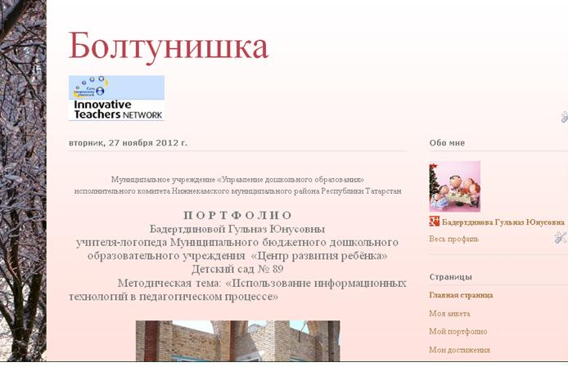
Сайт «Всё для родителей »
